《操作系统》课程实验报告
实验名称 | 进程的创建 |  |  |  |  | 实验序号 | 3
姓 名 | 温国峰 | 系院专业 | 信管 | 班 级 | 18 | 学 号 | 10207180580
实验日期 | 2012年11月 |  | 指导教师 | 丘文峰 |  | 成 绩
一、实验目的和要求
1、加深对进程概念的理解；
2、明确进程和程序的区别进一步认识并发执行的实质分析进程争用资源的现象；
3、学习解决进程互斥的方法了解Linux系统中进程通信的基本原理
三、实验设备
配置名 配置参数
硬盘 ≥8GB
内存 ≥1GB
磁盘文件格式 NTFS,
以支持大的镜像文件操作系统Win32 XP +软件
VirtualBox Red Hat Linux Server ISO安装软件包
四、实验内容及步骤
1、进程的创建编写一段程序
使用系统调用fork()创建两个子进程。当此程序运行时，在系统中有一个父进程 和两个子进程活动。让每一个进程在屏幕上显示一个字符:父进程显示字符"a";子进程分别显示字 符"b"和字符"c"。试观察记录屏幕上的显示结果，并分析原因。
2、进程的控制
修改已编写的程序，将每个进程输出一个字符改为每个进程输出一句话，在观察程序执行时屏幕上 出现的现象，并分析原因。如果在程序中使用系统调用lockf()来给每一个进程加锁，可以实现进程之间的互斥，观察并分析 出现的现象。
3、软中断通信
编制一段程序，使其实现进程的软中断通信。
五、实验结果、分析与心得
1、进程的创建
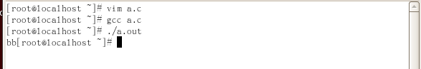

2、进程的控制
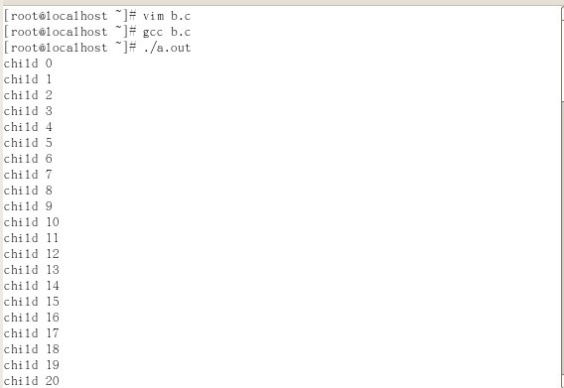
3、进程加锁后
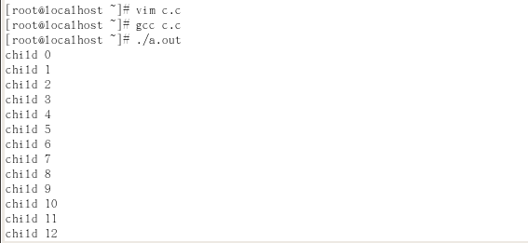

4、软中断通信――任务1
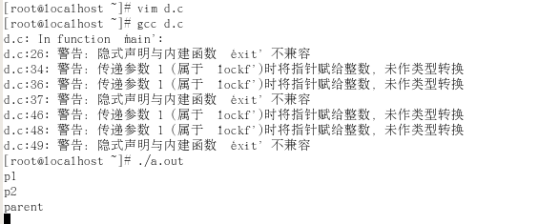

任务2
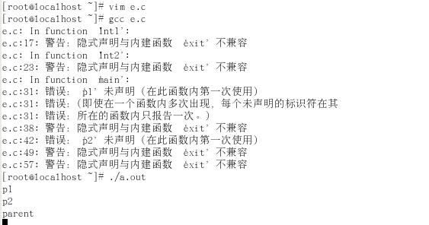

5、进程管道通信
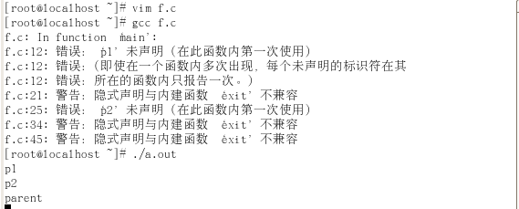

教师评语：

成绩:

教师签字：

